Mercado laboral en Coahuila de Zaragoza
Empleo con datos de la Encuesta Nacional de Ocupación y Empleo (ENOE)
- Al primer trimestre de 2025, se tiene que la Población Económicamente Activa (PEA) es de un millón 572 mil 146 personas.
  - Un millón 516 mil 383 personas son ocupadas, con una tasa de participación de 59.4%.
  - Tasa de desocupación de 3.5%
  - Tasa de informalidad del 33.1%.
- De las personas ocupadas, 59.5% son hombres (902,257) y 40.5% mujeres (614,126).
  - Del total de hombres, 69.2% (624,450) pertenecen a la formalidad y el 30.8% (277,807) pertenecen a la informalidad.
  - En el caso de las mujeres, la proporción es de 63.6% (390,375) en la formalidad y 36.4% (223,751) en la informalidad.

- Por sector de la actividad (SCIAN) tenemos:

Sector | Personas | Porcentaje respecto a las personas ocupadas
Agricultura, ganadería | 48,719 | 3.2%
Industria extractiva y de la electricidad | 10,972 | 0.7%
Industria manufacturera | 474,029 | 31.3%
Construcción | 104,937 | 6.9%
Comercio | 256,548 | 16.9%
Restaurantes y servicios de alojamiento | 94,664 | 6.2%
Transportes, comunicaciones, correo y almacenamiento | 91,451 | 6.0%
Servicios profesionales, financieros y corporativos | 115,245 | 7.6%
Servicios sociales | 130,867 | 8.6%
Servicios diversos | 135,571 | 8.9%
Gobierno y organismos internacionales | 45,494 | 3.0%
Fuente: Elaboración propia a partir de la ENOE 2025 1T

- Si dividimos por horas trabajadas, tenemos que el 43.7% de las personas ocupadas (662,225) trabajan 40 horas o menos, 36.2% (548,293) trabaja entre 41 y 48 horas, finalmente el 20.2% (305,865) trabaja 49 horas o más. Si clasificamos por sector, tenemos:

Sector | 40 horas o menos | % de la PO del sector | De 41 a 48 horas | % de la PO del sector | 49 horas o más | % de la PO del sector
Agricultura, ganadería | 19,734 | 40.5% | 14,731 | 30.2% | 14,254 | 29.3%
Industria extractiva y de la electricidad | 4,565 | 41.6% | 2,756 | 25.1% | 3,651 | 33.3%
Industria manufacturera | 152,921 | 32.3% | 233,133 | 49.2% | 87,975 | 18.6%
Construcción | 40,216 | 38.3% | 44,278 | 42.2% | 20,443 | 19.5%
Comercio | 85,442 | 33.3% | 105,516 | 41.1% | 65,590 | 25.6%
Restaurantes y servicios de alojamiento | 49,338 | 52.1% | 31,320 | 33.1% | 14,006 | 14.8%
Transportes, comunicaciones, correo y almacenamiento | 24,681 | 27.0% | 23,761 | 26.0% | 43,009 | 47.0%
Servicios profesionales, financieros y corporativos | 54,124 | 47.0% | 36,133 | 31.4% | 24,988 | 21.7%
Servicios sociales | 110,468 | 84.4% | 15,176 | 11.6% | 5,223 | 4.0%
Servicios diversos | 80,097 | 59.1% | 36,569 | 27.0% | 18,905 | 13.9%
Gobierno y organismos internacionales | 33,285 | 73.2% | 4,541 | 10.0% | 7,668 | 16.9%
Fuente: Elaboración propia a partir de la ENOE 2025 1T

- El 69.0% de las personas ocupadas se encuentra entre los 25 y 54 años, 15.5% está entre los 15 y 24, y el 15.5% tiene más de 55 años.
- El ingreso promedio es de 11,856.3 pesos.
  - En el sector formal es de 13,651.2 pesos.
  - En el informal es de 8,191.3 pesos.
- Los hombres presentan un ingreso promedio de 13,184.2 pesos mientras que las mujeres presentan uno de 9,906.4 pesos.
  - Los hombres en el sector formal presentan un ingreso promedio de 14,701 pesos.
  - En el informal es de 9,736.7 pesos.
  - Las mujeres en el sector formal presentan un ingreso promedio de 11,971.2 pesos.
  - En el informal es de 6,279.9 pesos.
- De acuerdo con la metodología del extinto Consejo Nacional de Evaluación de la Política de Desarrollo Social (Coneval), la pobreza laboral en el estado, para el primer trimestre de 2025, se encuentra en una tasa de 23.5%.

Revisiones salariales, emplazamientos y huelgas con datos de la STPS

- Durante 2025, hasta abril – fecha del último registro en la jurisdicción local – se han realizado 169 revisiones salariales y contractuales en el Estado de Coahuila; involucrando a un total de 121,398 personas trabajadoras. Quienes lograron incrementos salariales nominales promedio de 8.9% y reales de 5.0 por ciento.
  - 123 en la jurisdicción local, involucrando a 57,926 personas trabajadoras con incrementos promedio de 8.4% nominal y 4.4% real.
  - 46 en la jurisdicción federal, involucrando a 63,472 personas trabajadoras con incrementos promedio de 8.4% nominal y 4.3% real.

- Hasta junio de 2025, se realizaron 64 revisiones salariales y contractuales en la jurisdicción federal, involucrando a un total de 77,604 personas trabajadoras quienes obtuvieron incrementos salariales nominales promedio de 8.3% y reales de 4.1 por ciento

- Hasta junio de 2025, se han registrado 18 emplazamientos a huelga en Coahuila; 2 por revisión de contrato y 16 por revisiones salariales.

- Durante 2025, no han estallado huelgas en Coahuila. A pesar de esto, la huelga de las personas trabajadoras de Minera del Norte, S.A. de C.V. Unidad Hércules continua vigente desde el 29 de febrero de 2024, involucrando a un total de 1,104 personas trabajadoras quienes han estado en paro por 357 días consecutivos.

Registros patronales
Con información desagregada de la Unidad del Servicio Nacional de Empleo, al mes de enero 2025 y para el estado de Coahuila, los registros patronales del IMSS mostraron un total 31,765 registros en los municipios de la ZSMG y 3,774 en los municipios de la ZLFN. Lo que en términos anuales representan caídas del 0.28% y 4.14% respectivamente.
En términos totales para todo el estado, los registros fueron mostraron una cifra de 35,539. Lo que implicó una variación negativa anual de 0.70 por ciento.
REGISTROS PATRONALES EN EL IMSS
Enero 2025
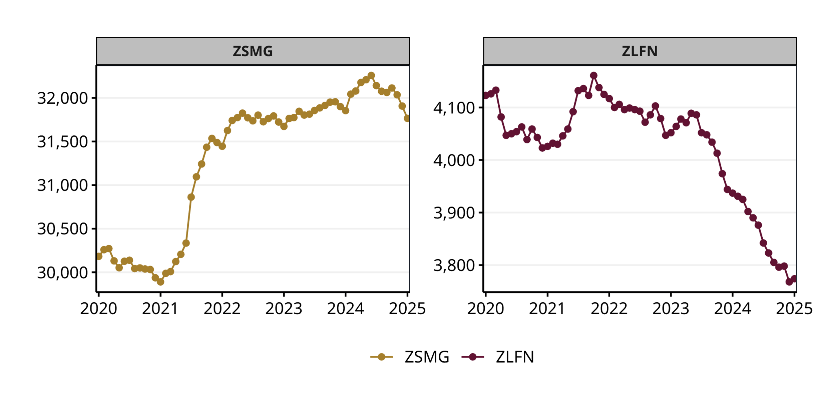
Fuente: Cálculos de Conasami con datos de IMSS y USNE.

Con pesos del primer trimestre de 2025

